

Dipartimento di Ingegneria e Scienza dell’Informazione

CORSO DI INGEGNERIA DEL SOFTWARE



Documento di progetto: Specifica dei requisiti

Gruppo: T33

**Indice**

1. Scopo del documento 3

2. Requisiti Funzionali 3

2.1 Utente anonimo 3

2.1.1 UML generale utente anonimo 6

2.2 Utente studente 7

2.2.1 UML generale utente studente 18

2.3 Utente offerente 19

2.3.1 UML generale utente offerente 28

# Scopo del documento

Il documento propone la specifica dei requisiti funzionali e non funzionali del progetto *StayBusy* attraverso l’utilizzo di diagrammi Unified Modelling Language (UML) e tabelle strutturate, accompagnati da una descrizione degli stessi in linguaggio naturale. Nello specifico, i primi sono stati utilizzati per la descrizione dei requisiti funzionali mentre le tabelle strutturate per la rappresentazione dei requisiti non funzionali. Inoltre, tenendo conto di tali requisiti, viene presentato il design del sistema e dei componenti tramite l’utilizzo di diagrammi di contesto.

# Requisiti Funzionali

## 2.1 Utente anonimo

RF1   **Registrazione,** RF3   **Invio e-mail di conferma**

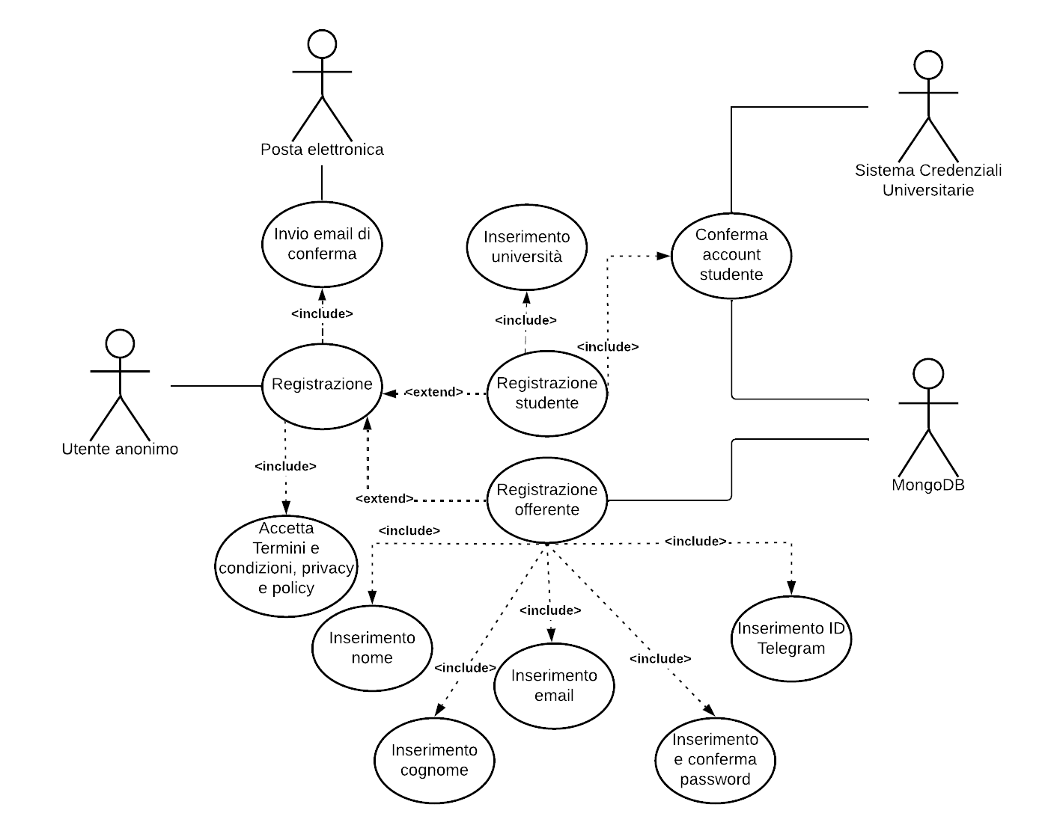

Titolo: Registrazione utente

Riassunto: questo use case descrive come avviene la registrazione dell’utente all’interno del nostro sistema.

Descrizione:

* L’utente seleziona la tipologia di account che vuole creare. In particolare, può scegliere tra l’opzione *Studente* e quella *Offerente*.
* Il sistema mostra all’utente un form:
  + (scelta studente) l’utente dovrà inserire il nome dell’ateneo Università che frequenta [exception 1] e accettare obbligatoriamente i “*Termini e condizioni, privacy e policy*”. Cliccando su “*Registrati*”, l’utente verrà indirizzato sulla pagina di login della propria università, dove gli sarà richiesto di inserire le credenziali istituzionali. Alla fine di tale operazione, il sistema otterrà automaticamente tutte le informazioni sullo studente tramite l’account istituzionale.
  + (scelta offerente) l’utente dovrà inserire le seguenti informazioni:
    - nome
    - cognome
    - e-mail [exception 2]
    - password [exception 3]
    - password di conferma [exception 4]

Completata correttamente tale operazione, l’utente dovrà obbligatoriamente accettare i “*Termini e condizioni, privacy e policy*” e cliccare su “*Registrati*”.

* Una volta completato tutto il procedimento di registrazione, sia per l’account studente che per l’account offerente, arriverà una e-mail di conferma.

Exceptions:

[exception 1] se l’ateneo universitario inserito non è presente nel sistema, l’utente non può registrarsi come studente.

[exception 2] se non rispetta lo standard delle e-mail, il sistema darà errore.

[exception 3] se non rispetta lo standard di “Strong Password”, il sistema darà errore.

[exception 4] se non coincidono Password e Conferma password, il sistema darà errore.

RF2   **Login nel sistema**

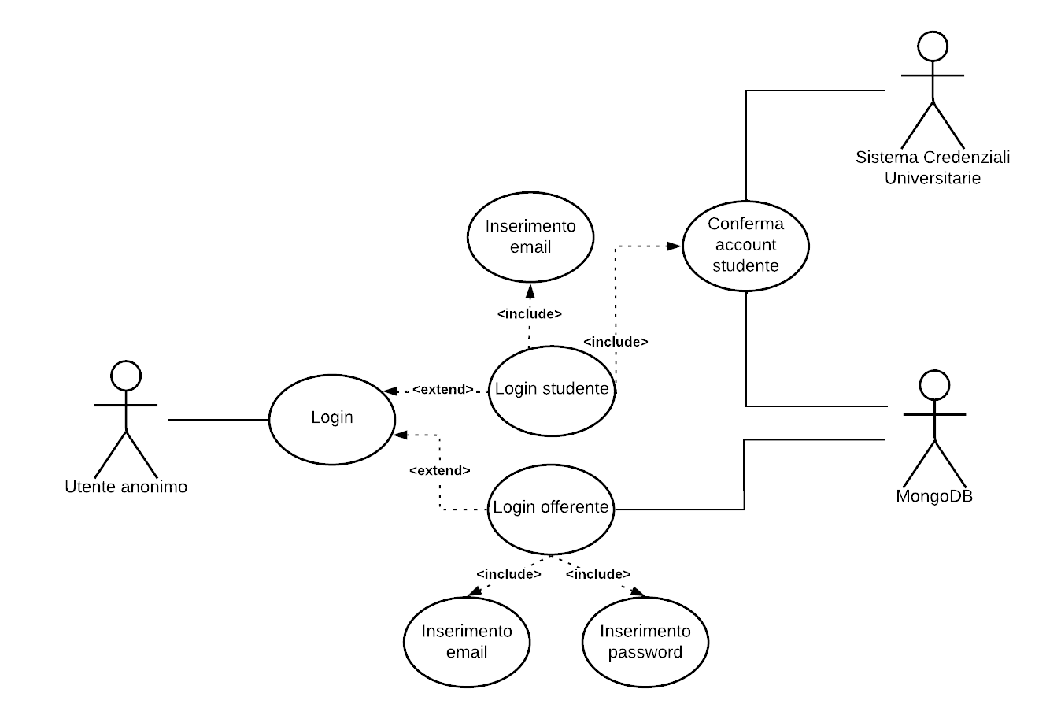

Titolo: Login utente

Riassunto: questo use case descrive come avviene il login da parte dell’utente all’interno del nostro sistema.

Descrizione:

* È richiesto di selezionare il tipo di utenza con cui si vuole fare accesso nel sito, (Studente/Offerente).
* Il sistema mostra all’utente un form differente in base alla scelta effettuata:
  + (opzione studente) l’utente deve inserire l’e-mail istituzionale [exception 1]. Inoltre, cliccando su “*Accedi*”, l’utente viene indirizzato sulla pagina di login dell’università di riferimento. Completato il login, l’utente può utilizzare il sistema.
  + (opzione offerente) l’utente deve inserire la propria e-mail personale [exception 2], fornita al momento della registrazione, e la password di riconoscimento. Cliccando su “Accedi” [exception 3] l’utente può utilizzare il sistema.

Exceptions:

[exception 1] se l’utente inserisce un’e-mail non corretta, il sistema darà errore.

[exception 2] se l’utente inserisce un’e-mail non corretta, il sistema darà errore.

[exception 3] se le credenziali inserite non coincidono con le credenziali di registrazione, il sistema darà errore.

### 2.1.1 UML generale utente anonimo

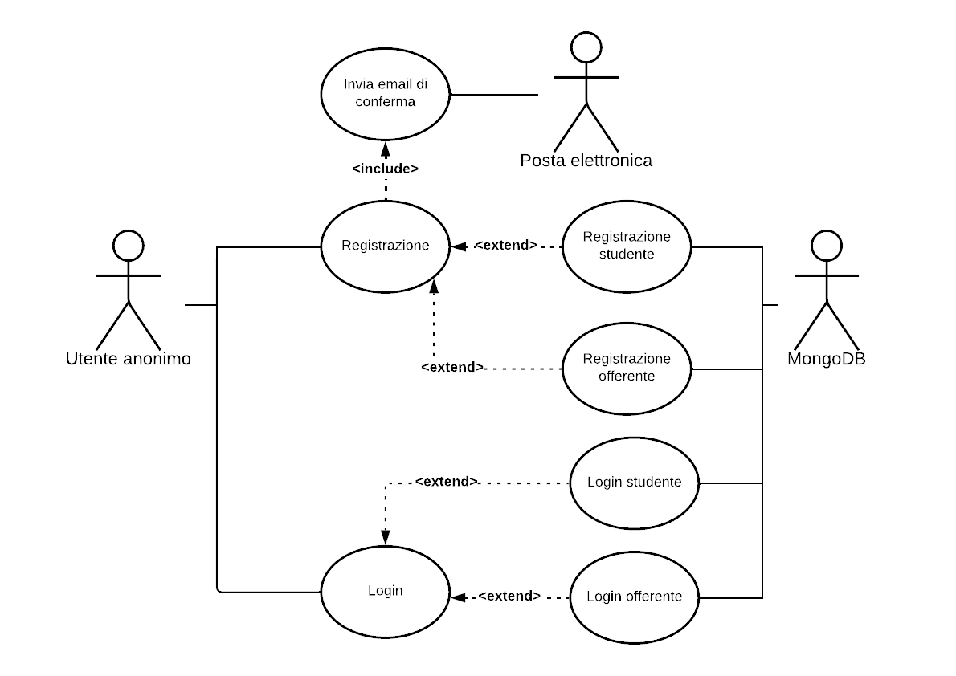

## 2.2 Utente studente

RF4   **Calendario**

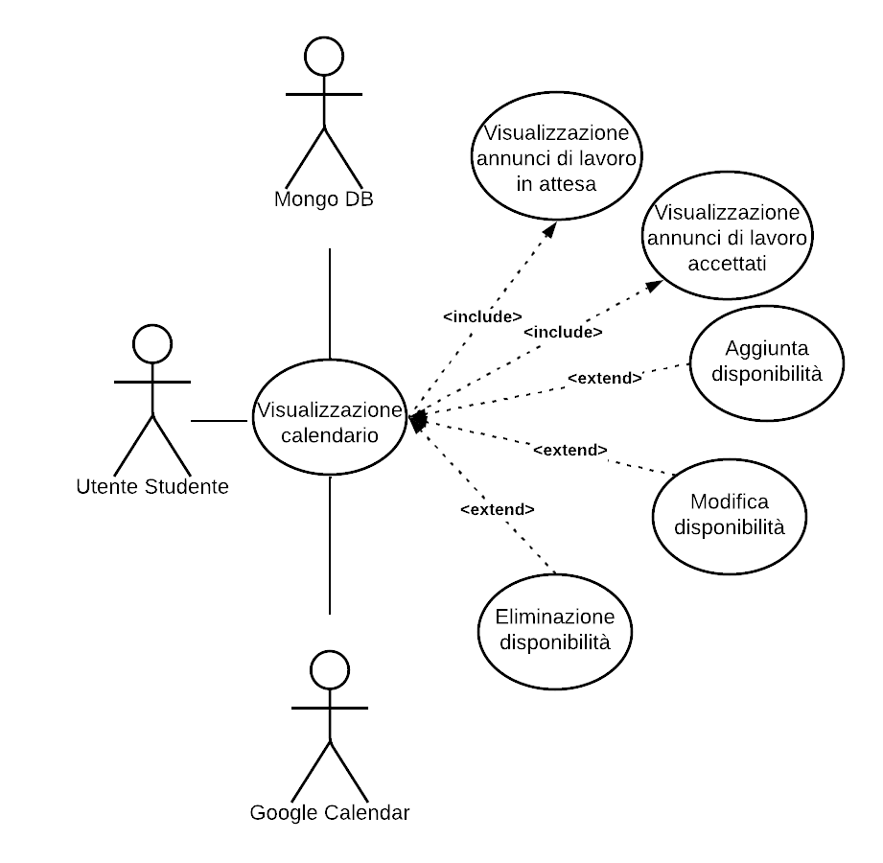

Titolo: Visualizzazione calendario

Riassunto: questo use case descrive come avviene l’interazione tra studente e calendario.

Descrizione:

* Dopo aver effettuato il primo accesso, lo studente deve inserire le proprie disponibilità temporali ovvero il/i giorno/i e l’orario di disponibilità.
* Il sistema permette allo studente di modificare le proprie disponibilità in qualsiasi momento.
* Lo studente può visualizzare un calendario che mostra:
  + gli orari di disponibilità dello studente;
  + gli orari in cui lo studente ha offerto una proposta per un annuncio;
  + gli orari in cui lo studente è occupato, ovvero in cui stato accettato per lo svolgimento di un servizio.
* Il sistema permette allo studente di cambiare le disponibilità temporali fornite, modificando giorno e/o orario.
* Il sistema permette allo studente di eliminare le disponibilità temporali selezionando l’apposita funzionalità “*Elimina disponibilità*”.

RF5   **Catalogo**

Titolo: Visualizzazione catalogo annunci

Riassunto: questo use case descrive la visualizzazione del catalogo annunci.

Descrizione:

* Il sistema fornisce allo studente un catalogo annunci in cui sono evidenziati:
  + tipologia di lavoro
  + nome offerente
  + la prima parte della descrizione del lavoro offerto
* Lo studente può cliccare su un annuncio specifico per visualizzarne ulteriori informazioni.
* Lo studente può visualizzare l’account dell’offerente (vedi RF29) cliccando la foto profilo.

RF6   **Lista di attesa,** RF21   **Contatto con lo studente**

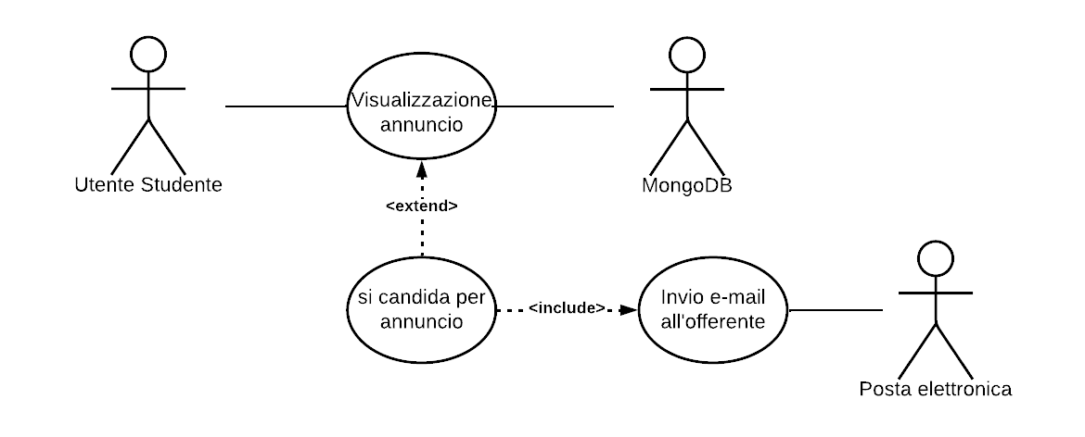

Titolo: Visualizzazione annuncio

Riassunto: questo use case descrive cosa avviene quando viene visualizzato un singolo annuncio.

Descrizione:

* Lo studente può visualizzare in maniera più chiara tutte le informazioni riguardanti l’annuncio (specifiche annuncio), in particolare:
  + Tipo di lavoro
  + Nome offerente
  + Contatti offerente
  + Descrizione del lavoro
  + Modalità di pagamento
* Lo studente può inviare la sua candidatura all’annuncio cliccando su “*Sono interessato*”. In questo modo entrerà a far parte della lista di attesa specifica di quell’annuncio visibile dall’offerente (vedi Lista candidati). Inoltre, all’offerente sarà automaticamente inviata un’e-mail di avviso in cui sarà segnalata all’offerente la candidatura ad uno suo servizio.
* Lo studente può visualizzare l’account dell’offerente cliccando sulla sua foto profilo.
* Lo studente può salvare l’annuncio tra i “*Preferiti*” per una visualizzazione futura.

RF7   **Stato di richiesta degli annunci**

Titolo: Visualizzazione stato annunci

Riassunto: questo use case descrive la visualizzazione dello stato degli annunci per cui lo studente si è candidato.

Descrizione:

* Lo studente visualizza tutti gli annunci per cui si è precedentemente offerto.
* Il sistema mostra allo studente lo stato delle richieste degli annunci (*accettato/rifiutato/in attesa*).
* Cliccando su uno specifico annuncio, lo studente può visualizzarne ulteriori informazioni.
* Lo studente può visualizzare l’account dell’offerente (vedi RF29) cliccando la foto profilo.

RF8   **Invio e-mail di reminder**

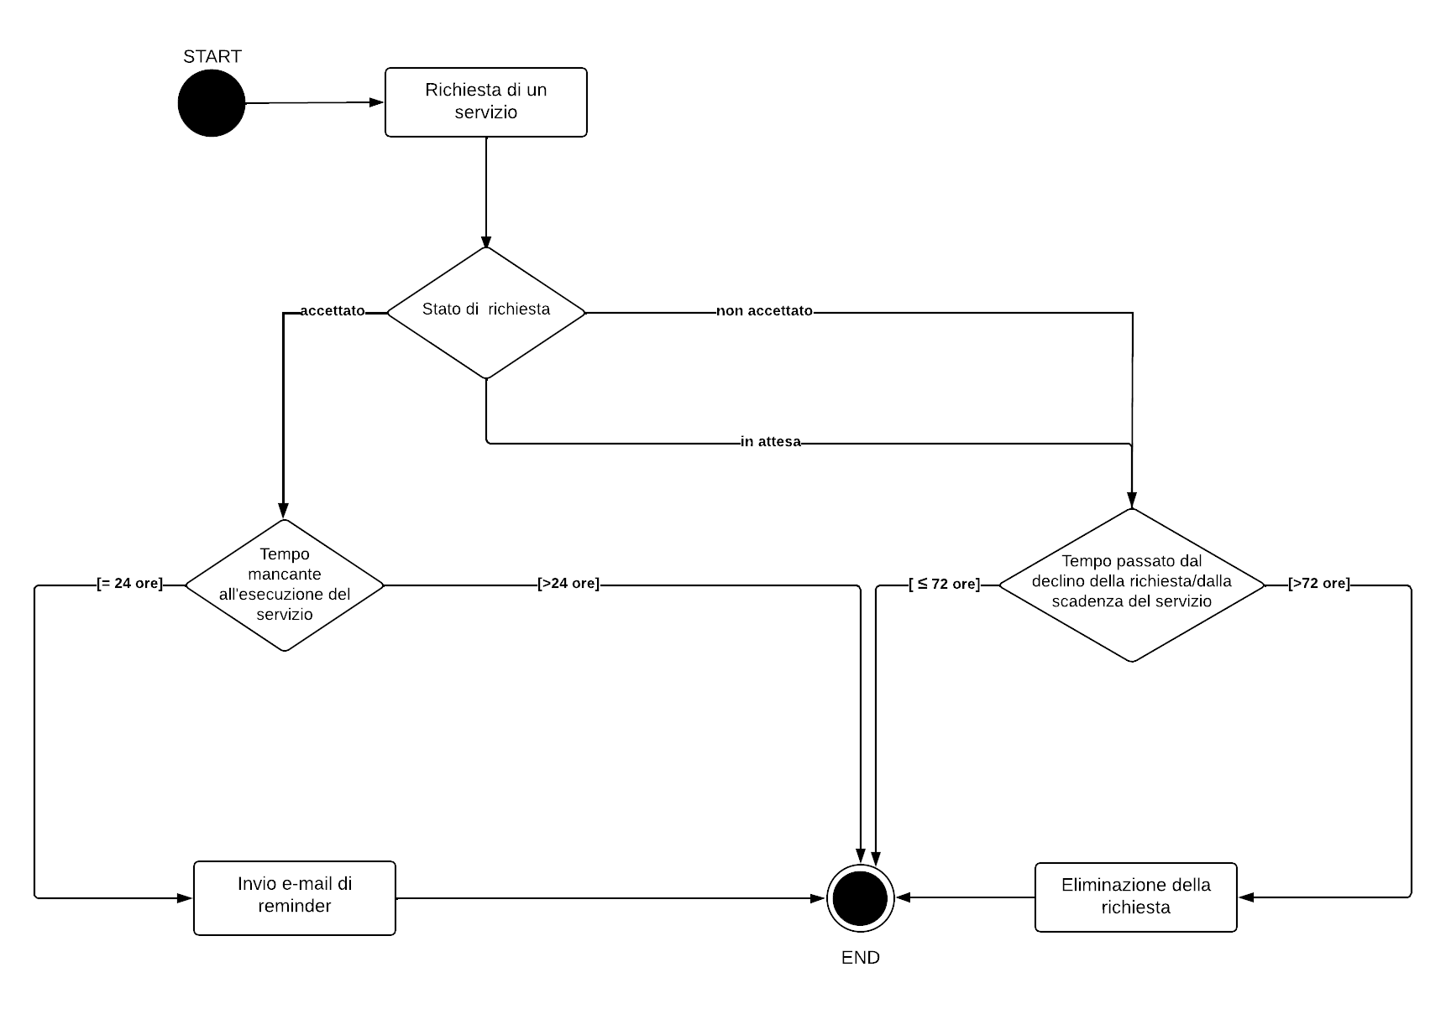

Titolo: Invio e-mail di reminder

Riassunto: questo state diagram descrive la gestione dell’invio di e-mail di reminder allo studente che è stato accettato per un lavoro.

Descrizione:

* Se lo studente si offre per un servizio e la sua richiesta viene rifiutata, questa viene eliminata dalla sezione dedicata alla raccolta dello stato degli annunci dell’utente studente dopo 72 ore dal momento in cui l’offerente l’ha declinata.
* Se lo studente si offre per un servizio e la sua richiesta viene accettata, il giorno antecedente all’inizio del lavoro, riceve un’e-mail in cui gli viene ricordato lo svolgimento del servizio che ha concordato con l’offerente.
* Se lo studente si offre per un servizio e la sua richiesta rimane in attesa, ovvero nell’eventualità in cui la data in cui è richiesto il servizio sia passata, la richiesta è eliminata nello stesso modo della richiesta rifiutata.

RF9   **Creazione referenza**

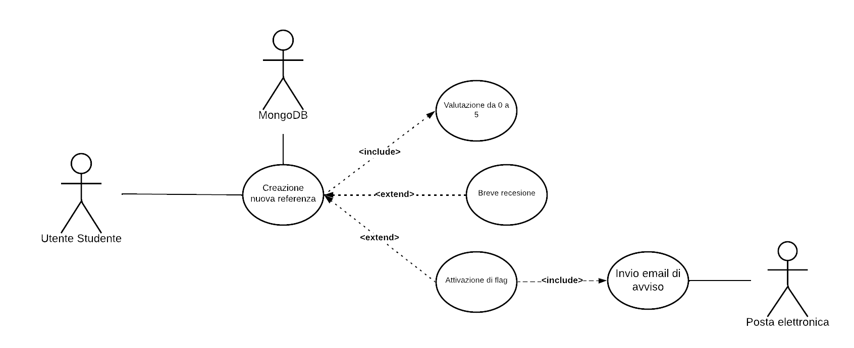

Titolo: Creazione referenza

Riassunto: questo use case descrive cosa avviene quando uno studente crea una referenza per l’offerente.

Descrizione:

* Completato un servizio, lo studente deve lasciare una valutazione da 0 a 5 all’offerente.
* Lo studente può scrivere una breve recensione all’offerente.
* Lo studente può attivare un flag di notifica grazie al quale riceverà, in futuro, una notifica e-mail per ogni annuncio – il cui orario è contenuto nelle disponibilità specificate dallo studente – creato da tale offerente [exception 1].

Exceptions:

[exception 1] se lo studente non è disponibile in quella fascia oraria non riceverà nessuna notifica.

RF10   **Visualizzazione referenze**

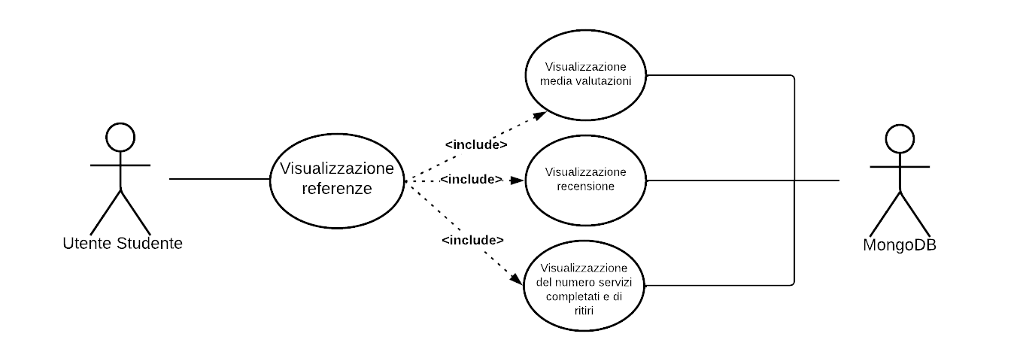

Titolo: Visualizzazione referenze personali

Riassunto: questo use case descrive come avviene la visualizzazione delle referenze personali da parte dello studente.

Descrizione:

* Il sistema mostra allo studente la media delle valutazioni che lo studente ha ricevuto, sia in maniera grafica – tramite delle stelline – sia in maniera numerica – tramite la media effettiva.
* Il sistema mostra allo studente la lista di recensioni inserite dagli offerenti [exception 1].
* Lo studente ha la possibilità di visualizzare il numero di servizi completati e il suo numero di ritiri.

Exceptions:

[exception 1] se lo studente non ha recensioni, queste non vengono visualizzate.

RF11   **Cronologia lavorativa**

Titolo: Visualizzazione cronologia dei servizi effettuati

Riassunto: questo use case descrive come avviene la visualizzazione della cronologia dei servizi effettuati dallo studente.

Descrizione:

* Lo studente visualizza la lista dei servizi effettuati in passato in ordine cronologico.
* Lo studente può visualizzare la recensione che l’offerente ha creato [exception 1].
* Lo studente può visualizzare l’account dell’offerente.

Exceptions:

[exception 1] se l’offerente non ha creato la recensione, questa non viene visualizzata.

RF12   **Avviso di richiesta**

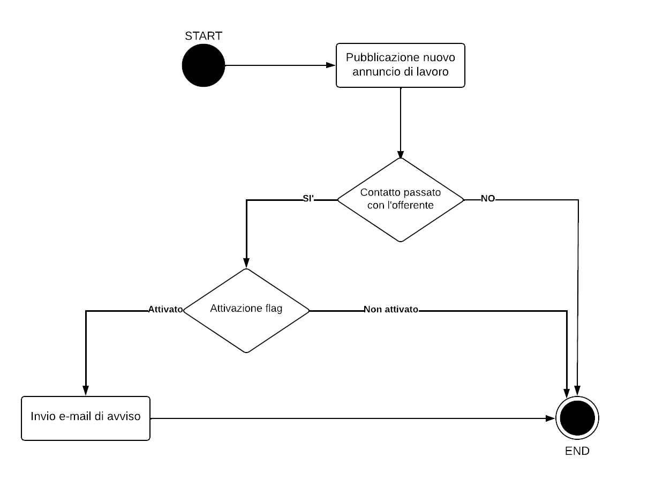

Titolo: Ricezione notifica di avviso richiesta

Riassunto: questo state-diagram descrive la gestione dell’invio della notifica e-mail per la creazione nuovi annunci.

Descrizione:

* L’utente che in passato ha prestato servizio ad un offerente può decidere di attivare il flag di richiesta per gli annunci creati da quest’ultimo [exception 1] (vedi creazione referenza).
* Se l’utente ha precedentemente attivato il flag di avviso richiesta, nel momento in cui l’offerente pubblica un nuovo annuncio, lo studente riceve una notifica via e-mail [exception 2].

Exceptions:

[exception 1] se lo studente non ha mai prestato servizio presso un offerente non può richiedere che gli sia notificato l’avviso di richiesta al momento della pubblicazione di un nuovo annuncio da parte di tale offerente.

[exception 2] se lo studente non ha mai attivato il flag di avviso richiesta, non riceverà la notifica e-mail di avviso nuovo annunci dell’offerente.

RF13   **Cancellazione manuale dell’account**,RF14   **Cancellazione automatica dell’account**

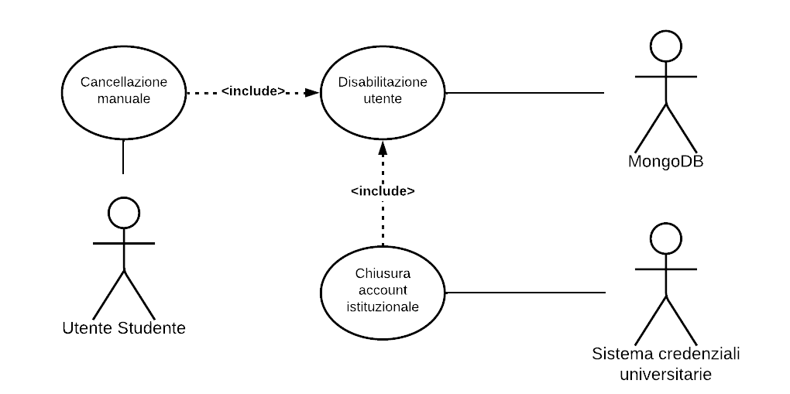

Titolo: Cancellazione dell’account

Riassunto: questo use case descrive come viene gestita la cancellazione dell’account dell’utente studente.

Descrizione:

* Lo studente ha la possibilità di cancellare il proprio account personale manualmente solo nel caso in cui non sia candidato ad alcun servizio, ovvero solo nell’eventualità in cui la pagina di visualizzazione degli annunci sia vuota [exception 1] (vedi Stato annunci, vedi Cancellazione manuale dell’account – State Diagram).
* In seguito al conseguimento del titolo di studio e alla disattivazione dell’e-mail istituzionale, il sistema effettua automaticamente la cancellazione dell’account dello studente.
* Conseguentemente alla cancellazione del profilo, viene eseguita la disabilitazione dell’account dello studente.

Exceptions:

[exception 1] se nella sezione di visualizzazione degli annunci del profilo dell’utente sono presenti annunci per cui lo studente si è proposto, il sistema non permette l’eliminazione dell’account.

***Cancellazione manuale dell’account, State Diagram***

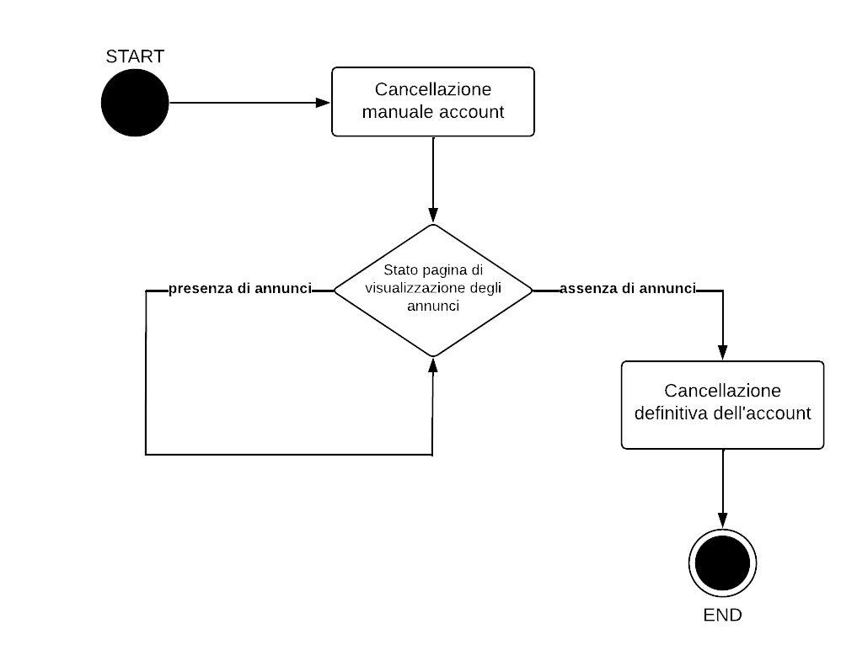

RF15   **Ritiro da un annuncio**

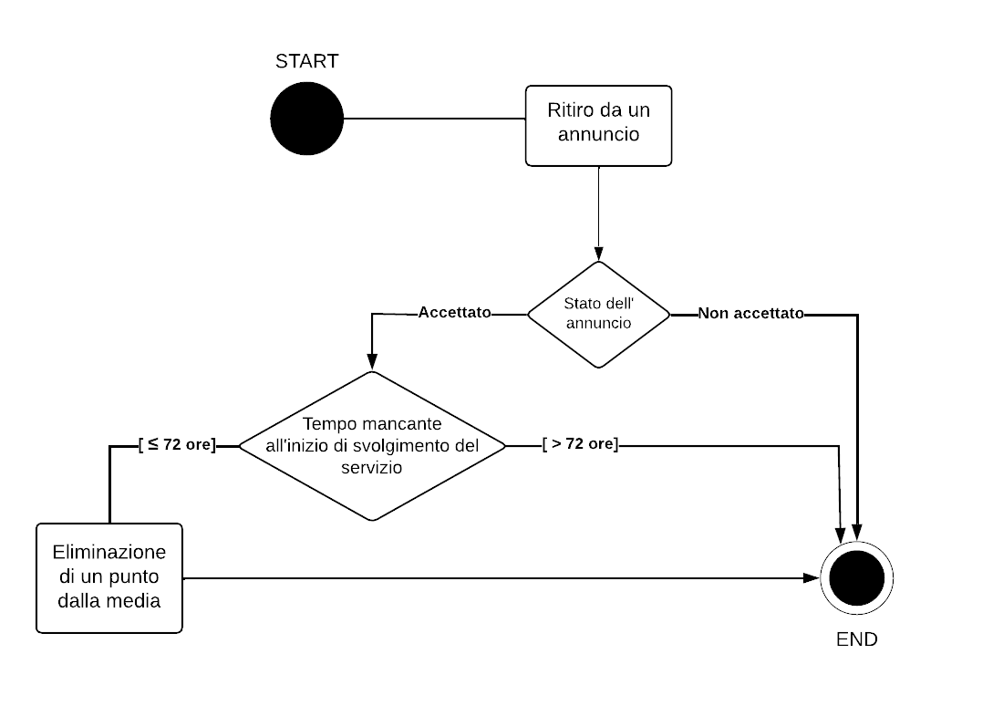

Titolo: Ritiro da un annuncio

Riassunto: questo state-diagram descrive l’operazione di ritiro da un annuncio da parte di uno studente.

Descrizione:

* Nel caso in cui nella sezione di visualizzazione dello stato di richiesta degli annunci (vedi RF7) siano presenti uno o più annunci a cui lo studente ha fatto domanda che presentano lo stato “*Accettato*” [exception 1], lo studente ha la possibilità di ritirarsi da uno specifico annuncio solo nell’eventualità in cui il tempo mancante dallo svolgimento del servizio richiesto è maggiore di 72 ore [exception 2].

Exceptions:

[exception 1] se l’annuncio presenta stato “*in attesa*”, lo studente può ritirarsi in qualsiasi momento.

[exception 2] se il tempo mancante allo svolgimento del servizio richiesto è minore o uguale a 72 ore, verrà accettata la richiesta di ritiro dello studente ma quest’ultimo perderà un punto dalla propria media personale delle valutazioni.

RF16   **Profilo personale**

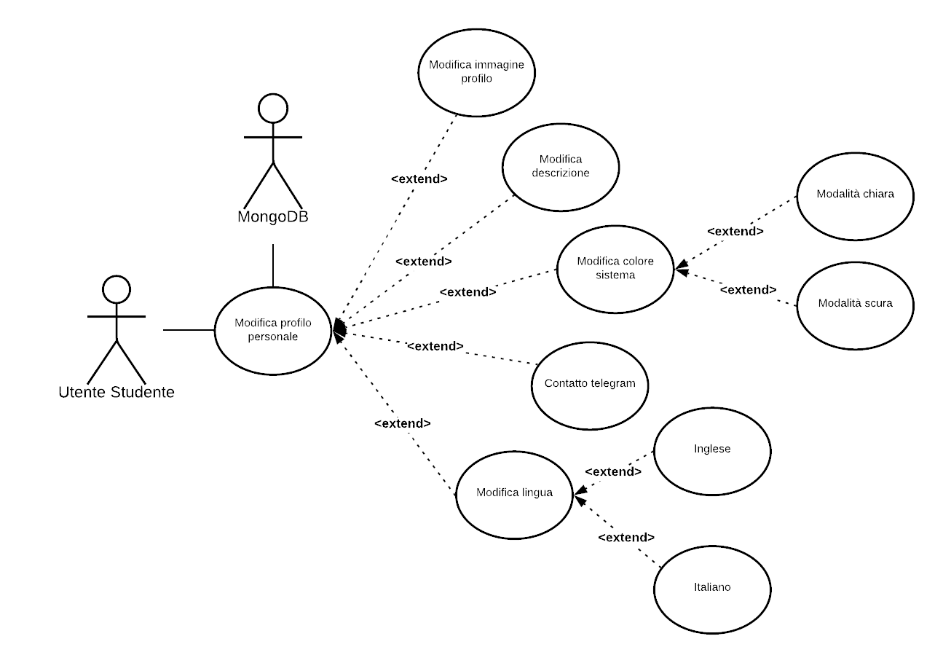

Titolo: Visualizzazione e modifica del profilo personale

Riassunto: questo use case descrive la visualizzazione e la modifica del profilo personale dell’utente studente.

Descrizione: accedendo alla propria area personale, lo studente ha la possibilità di modificare in qualsiasi momento alcune delle informazioni personali visibili nel sito e alcune funzionalità del sistema:

* L’utente può aggiungere/modificare l’immagine profilo.
* L’utente può modificare la descrizione personale inserita obbligatoriamente al momento della registrazione.
* L’utente può modificare il proprio contatto *Telegram* attraverso il quale avverrà la comunicazione con l’offerente.
* L’utente può modificare la lingua di sistema, scegliendo tra italiano (default) e inglese.
* L’utente può modificare la modalità di colore del sistema, scegliendo tra modalità chiara (default) e modalità scura.

RF17   **Ricerca di annunci**

Titolo: Ricerca di un annuncio nel sistema

Riassunto: questo use case descrive la ricerca di annunci da parte dello studente.

Descrizione:

* Lo studente ha la possibilità di effettuare una ricerca di annunci inserendo solo delle parole chiave all’interno della barra di ricerca fornita [exception 1] [extension 1].

Exceptions:

[exception 1] se le parole chiave inserite non vengono trovate dal sistema, lo studente si ritroverà quale esito della ricerca una pagina bianca con dicitura “*Error 404 – Not found”*. Per ritornare alla pagina home del sito, è richiesto allo studente di fare un refresh della pagina.

Extensions:

[extension 1] la ricerca potrà essere ancora più performante attraverso l’utilizzo di filtri (luogo, distanza, orari).

### 2.2.1 UML generale utente studente

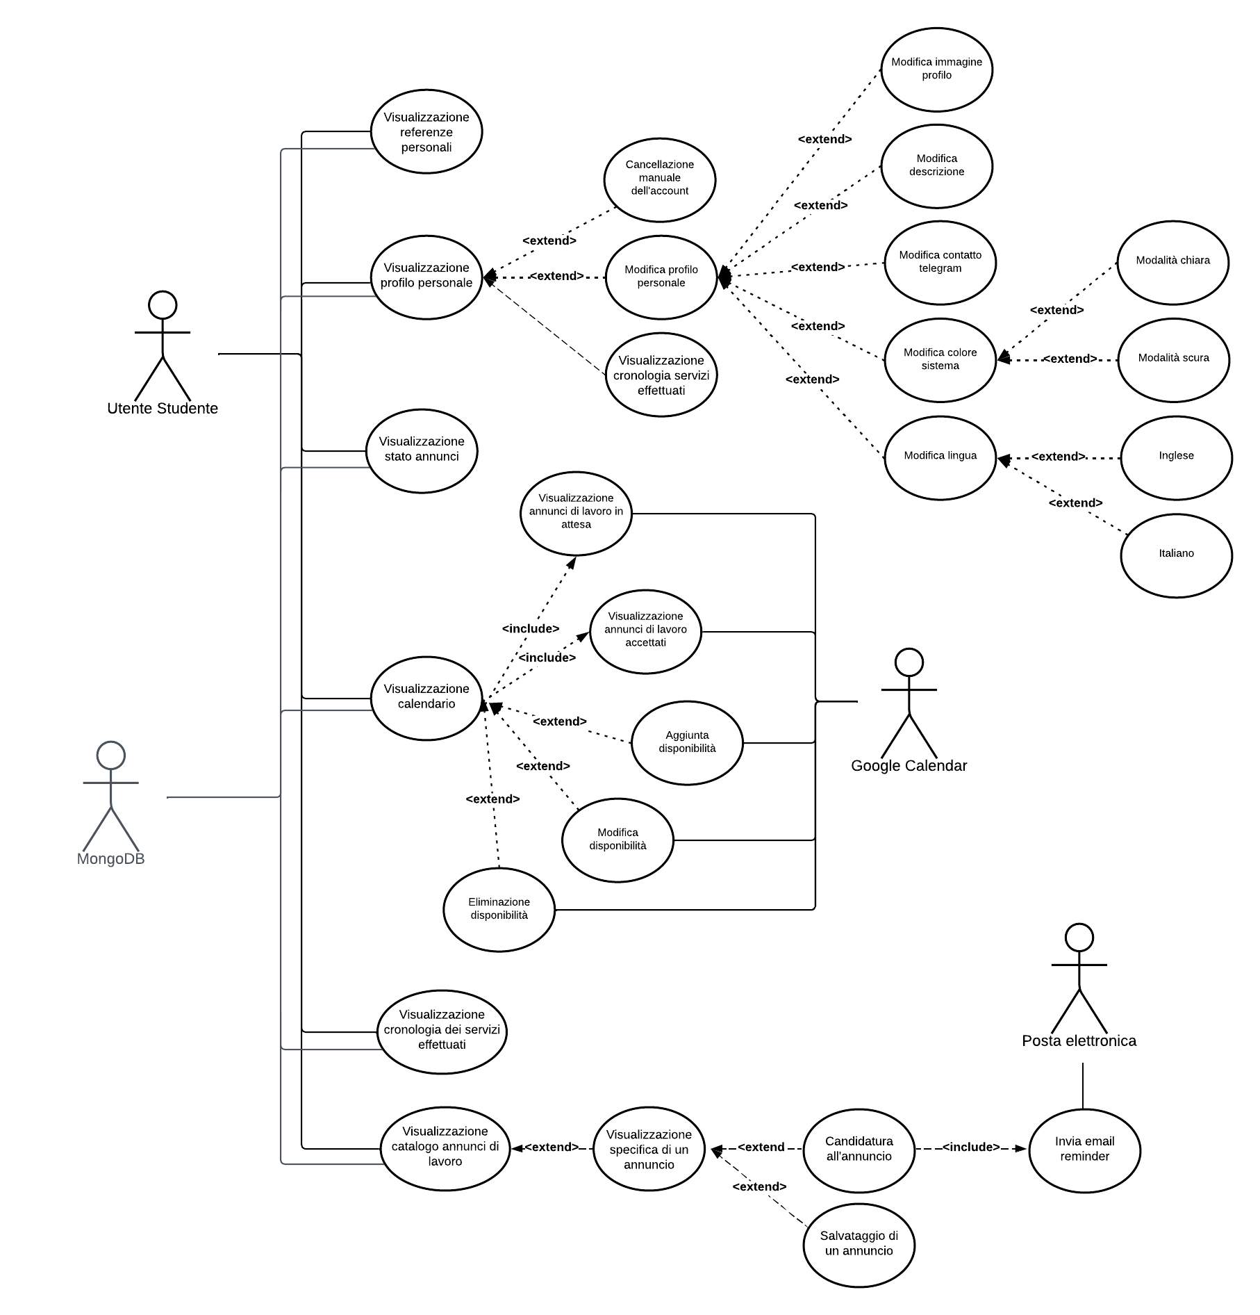

## 2.3 Utente offerente

RF18   **Creazione di un annuncio**

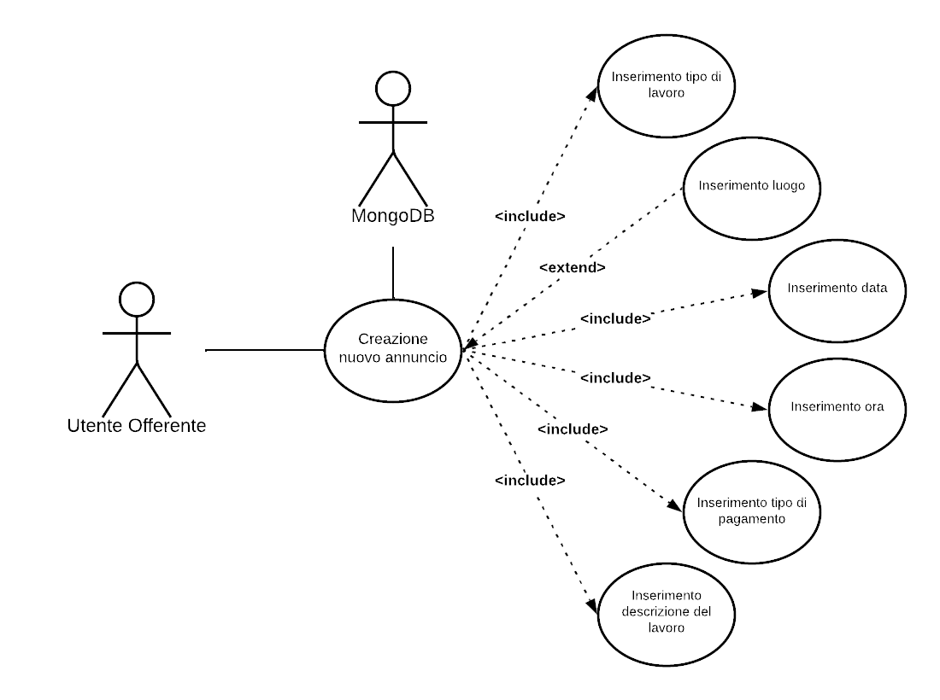

Titolo: Creazione nuovo annuncio

Riassunto: questo use case descrive la creazione di un nuovo annuncio da parte dell’utente offerente.

Descrizione:

* Al momento della creazione di un nuovo annuncio, l’offerente deve inserire opportunamente le informazioni relative a:
* tipologia di lavoro
* data del lavoro
* fascia oraria del lavoro (ora inizio – ora fine)
* tipologia di pagamento (contati/PayPal)
* descrizione del lavoro

[exception 1]

* L’offerente ha la possibilità di inserire il *luogo* in cui il servizio deve essere svolto.

Exceptions:

[exception 1] se le informazioni elencate precedentemente non venissero inserite, il sito non permette la creazione dell’annuncio.

RF19   **Visualizzazione degli annunci attivi**, RF20   **Lista candidati**

Titolo: Visualizzazione degli annunci attivi

Riassunto: questo use case descrive la visualizzazione degli annunci attivi da parte dell’offerente e l’eventuale funzionalità di eliminazione di un annuncio attivo.

Descrizione:

* L’offerente visualizza tutti gli annunci in quel momento attivi [extension 1]
* Di ogni annuncio è possibile vedere:
* tipologia di lavoro
* data
* ora
* (eventuale) luogo
* descrizione
* metodo di pagamento

Il sito mostra lo *stato dell’annuncio* (assegnato/non assegnato) e la *lista candidati*. Quest’ultima permette di visualizzare:

* + (nel caso in cui l’annuncio attivo sia in stato “non ancora assegnato”) la lista di studenti – e relative informazioni personali – candidati per svolgere il lavoro [exception 1] (vedi Lista candidati);
  + (nel caso l’annuncio attivo sia in stato “assegnato”) lo studente assegnato all’annuncio.
* L’offerente ha la possibilità di eliminare gli annunci attivi (vedi Cancellazione annunci – State diagram).

Exceptions:

[exception 1] nel caso in cui nessuno studente si sia ancora candidato per tale annuncio, la lista risulterà vuota.

Extensions:

[extension 1] gli annunci archiviati, ovvero non attivi, vengono visualizzati nella schermata degli annunci archiviati (vedi Archiviazione annunci).

Titolo: Lista candidati

Riassunto: questo use case descrive la visualizzazione della lista di candidati ad uno specifico servizio che presenta lo stato “*non ancora assegnato*”.

Descrizione:

* L’offerente visualizza una lista di tutti gli studenti che si sono candidati per effettuare il servizio richiesto [exception 1]. Nello specifico, è possibile visualizzare un’anteprima di ogni studente contenente *nome*, *cognome*, *e-mail* e (eventuale) *contatto Telegram*.
* L’offerente può decidere di visualizzare il profilo personale dello studente (contenente, oltre alle informazioni precedentemente citate, anche la *descrizione*, la sezione di *statistiche profilo e valutazione* e quella di *Feedback e recensioni*) selezionandone uno dalla lista.
* L’offerente ha la possibilità di rifiutare la richiesta di uno specifico studente, senza dover necessariamente accettarne un altro. Allo studente verrà notificato il rigetto della richiesta via notifica e-mail.
* L’offerente può decidere di accettare uno studente. Quando questo avviene:
  + lo stato dell’annuncio verrà settato su “*assegnato*”;
  + allo studente selezionato verrà comunicato via notifica e-mail l’accettazione della sua richiesta e il suo assegnamento al lavoro;
  + agli studenti non selezionati verrà comunicato via notifica e-mail il rigetto della richiesta.

Exceptions:

[excpetion 1] nel caso in cui nessuno studente si sia ancora candidato per tale annuncio, la lista risulterà vuota.

RF22   **Archiviazione annunci**, RF25   **Creazione referenze**

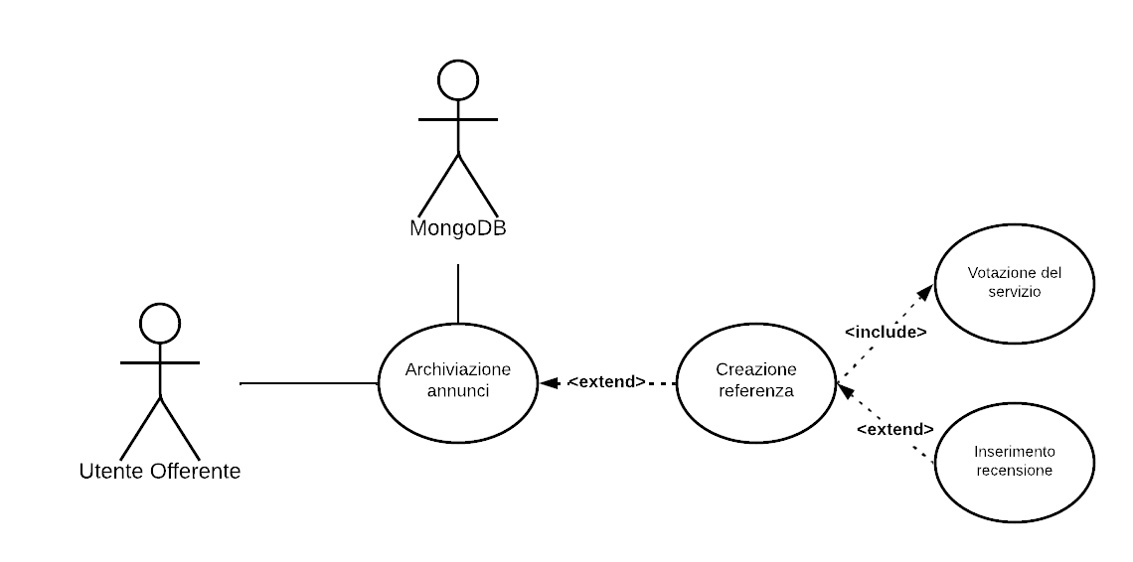

Titolo: Archiviazione annunci e creazione referenze

Riassunto: questo use case descrive la visualizzazione della sezione di “*archiviazione annunci*”, ovvero la sezione in cui è possibile visualizzare tutti gli annunci la cui data di lavoro è antecedente alla data di visualizzazione. Per ogni annuncio visualizzato è inoltre possibile inserire una referenza allo studente che ha effettuato il servizio.

Descrizione:

* L’offerente visualizza tutti gli annunci archiviati, ovvero tutti gli annunci la cui data e ora di lavoro sono antecedenti alla data e ora di visualizzazione dell’archivio [exception 1]
* Di ogni annuncio è possibile vedere *tipologia di lavoro*, *data*, *ora*,(eventuale) *luogo*, *descrizione* e *metodo di pagamento*. Viene inoltre visualizzato lo studente che ha effettuato il servizio e le sue informazioni personali.
* Per ogni annuncio archiviato, l’offerente deve lasciare una referenza per lo studente che ha effettuato il servizio. Questa prevede
  + la *votazione del servizio*, ovvero una valutazione del servizio ricevuto e dello studente che lo ha effettuato su una scala di valori da 0 a 5;
  + (facoltativo) la creazione di una recensione testuale allo studente [exception 2].

Exceptions:

[exception 1] gli annunci che non rispettano tale condizione sono visibili nella schermata di annunci attivi (vedi Visualizzazione annunci attivi).

[exception 2] la creazione di una recensione può anche essere effettuata in un secondo momento rispetto alla votazione del servizio.

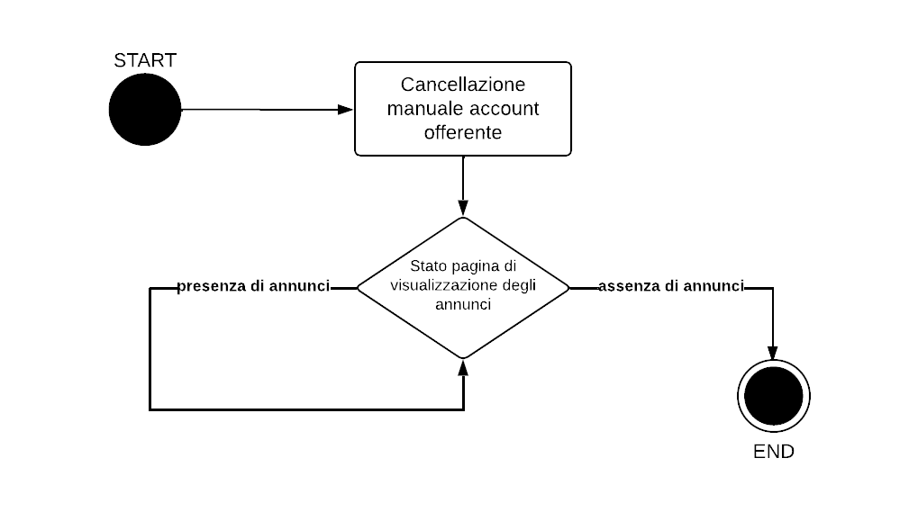RF23   **Cancellazione account**

Titolo: Cancellazione account offerente

Riassunto: questo state-diagram descrive la procedura di cancellazione account da parte di un offerente.

Descrizione:

* L’offerente ha la possibilità di cancellare il proprio account solamente se non ha annunci attivi [exception 1].

Exceptions:

[exception 1] nel caso di annunci attivi, l’offerente deve eliminarli personalmente uno ad uno.

RF24   **Cancellazione annuncio**

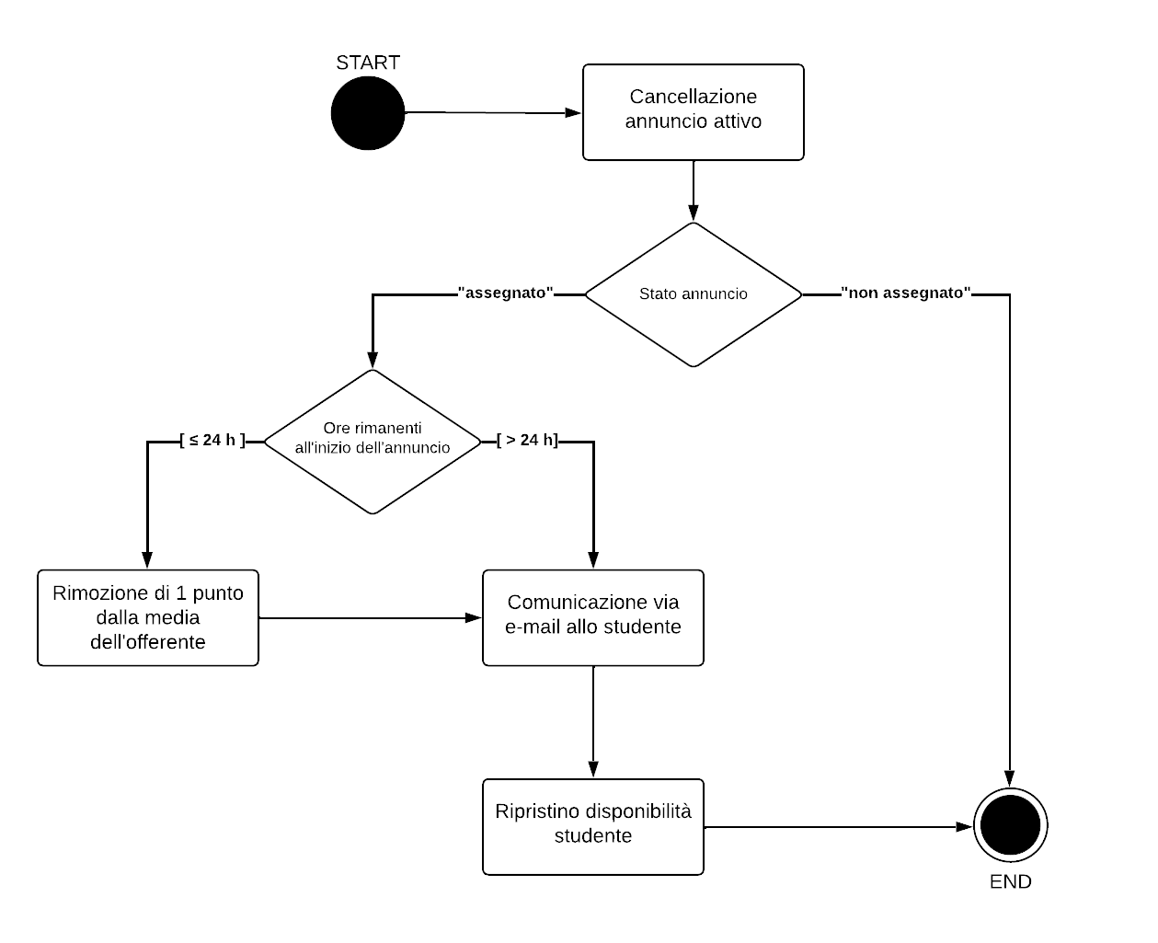

Titolo: Cancellazione annuncio

Riassunto: questo state-diagram descrive la procedura di cancellazione di un annuncio attivo.

Descrizione: L’offerente ha la possibilità di cancellare un proprio annuncio attivo in qualsiasi momento. Questa procedura di eliminazione potrebbe però avere delle ripercussioni sull’offerente. Di seguito una descrizione nello specifico:

* Quando l’offerente decide di eliminare in maniera definitiva un annuncio, il sistema controlla lo stato dell’annuncio:
  + (stato “non assegnato”) il sistema procede con l’eliminazione dell’annuncio nel database;
  + (stato “assegnato”) il sistema
    - calcola il periodo di tempo mancante al momento del servizio: se questo è inferiore a 24 h, la media del profilo offerente risentirà di un calo di una unità;
    - il sistema comunicherà allo studente, via notifica e-mail, l’eliminazione dell’annuncio;
    - la disponibilità dello studente per la fascia oraria occupata dall’annuncio viene ripristinata.
* Il sistema procede con l’eliminazione dell’annuncio dal database.

RF26   **Pagamento**

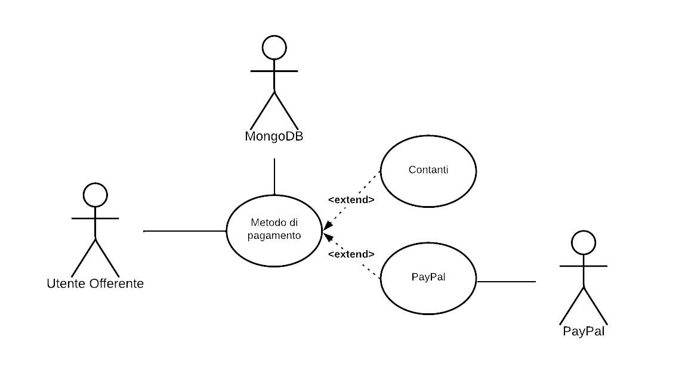

Titolo: Pagamento dei servizi ricevuti

Riassunto: questo use case descrive il meccanismo di pagamento da parte dell’offerente ad uno studente a servizio effettuato.

Descrizione:

* Al momento di creazione dell’annuncio, l’offerente specifica il metodo di pagamento che utilizzerà per pagare lo studente al termine del servizio [extension 1] (vedi Creazione di un annuncio). Questa informazione sarà infatti visibile nelle specifiche dell’annuncio (vedi specifiche annuncio).
* Il pagamento verrà gestito:
  + (contanti) autonomamente tra lo studente e l’offerente;
  + (PayPal) tramite il sito, che permetterà – al termine del servizio – il pagamento tramite il sistema esterno PayPal.

Extensions:

[extension 1] alla creazione di un annuncio, il sistema permette anche la selezione contemporanea di entrambi i metodi di pagamento, ovvero sia *contanti* sia *PayPal*. In questo caso sarà poi lo studente ad esprimere la propria preferenza per il metodo di pagamento all’offerente.

RF27   **Cambio password**

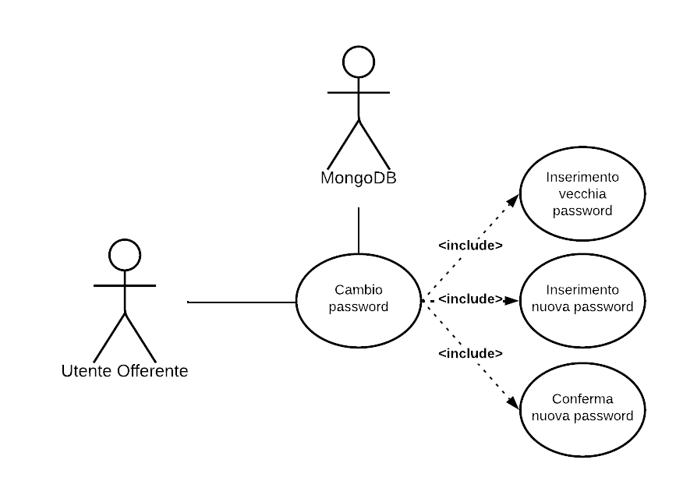

Titolo: Cambio password

Riassunto: questo use case descrive la procedura di cambio password di accesso al sito per l’utente offerente.

Descrizione:

* La procedura di cambio password prevede l’inserimento, da parte dell’offerente, della *vecchia password* [exception 1].
* L’offerente deve quindi inserire una *nuova password*, confermandola ri-inserendola nell’apposito campo *conferma nuova password* [exception 2].

Exceptions:

[exception 1] se l’inserimento della *vecchia password* non coincide con la password presente nel database, il sistema non permette di terminare il processo.

[exception 2] se i due campi *nuova password* e *conferma nuova password* non coincidono, il sistema non permette di terminare il processo.

RF28   **Recupero password**

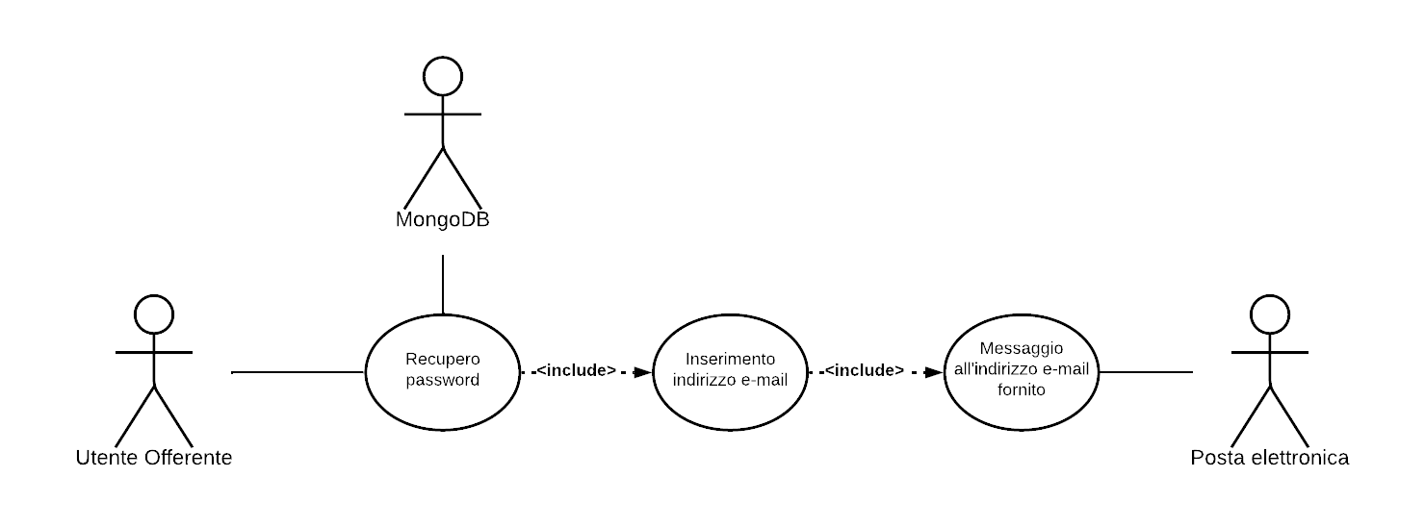

Titolo: Recupero password

Riassunto: questo use case descrive la procedura di recupero password per l’accesso al sito da parte dell’utente offerente.

Descrizione: per effettuare la procedura di recupero password:

* L’offerente deve inserire, nell’apposito campo, l’indirizzo e-mail utilizzato per effettuare la registrazione al sito.
* Il sito invia, tramite e-mail, un modulo per reimpostare la password di accesso al sito.

RF29   **Profilo personale**

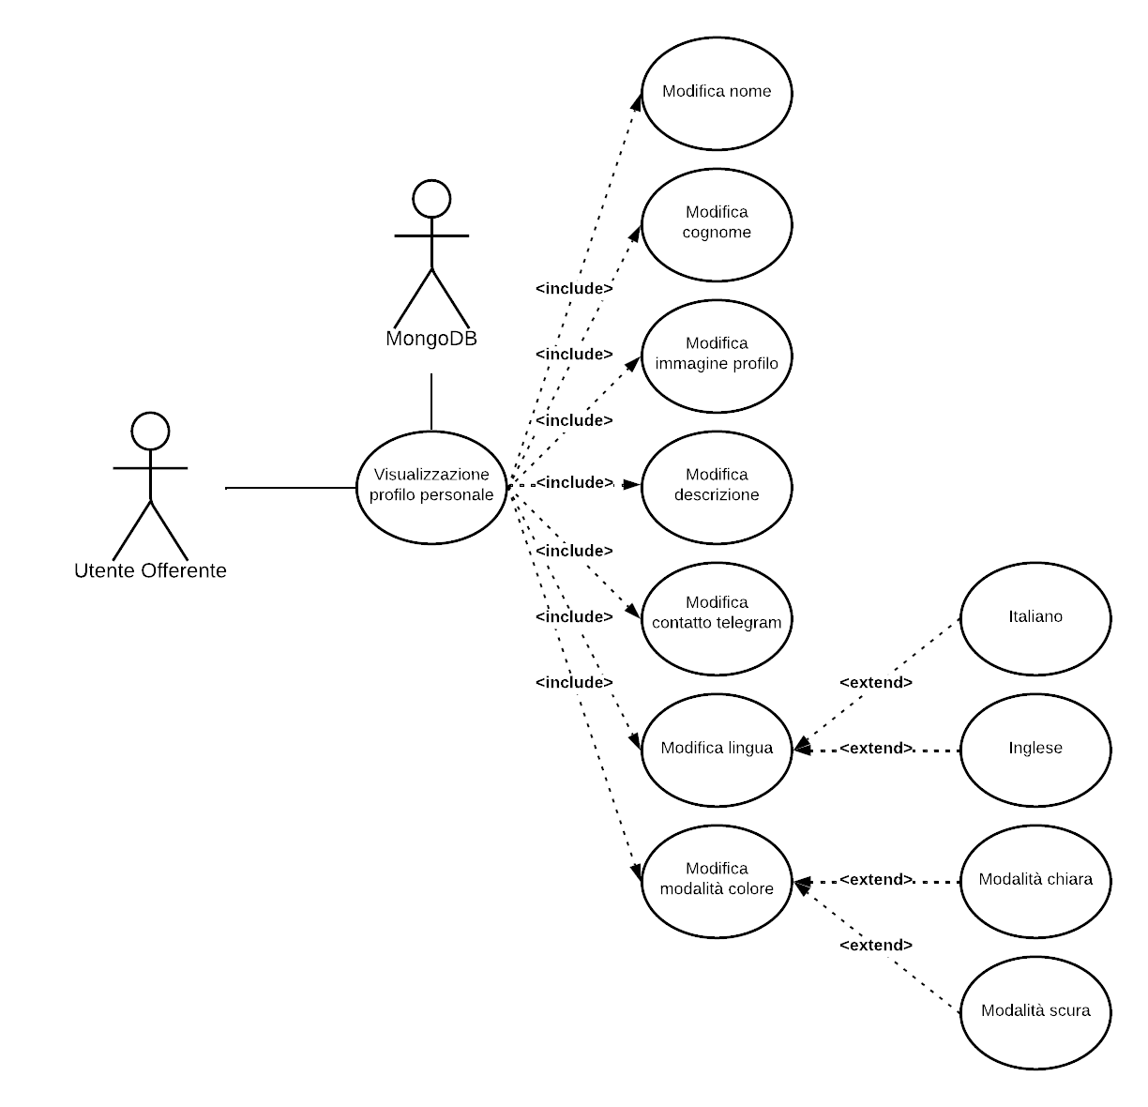

Titolo: Visualizzazione e modifica del profilo personale

Riassunto: questo use case descrive la visualizzazione e la modifica del profilo personale dell’utente offerente.

Descrizione: accedendo alla propria area personale, l’offerente ha la possibilità di modificare in qualsiasi momento alcune delle informazioni personali visibili nel sito e alcune funzionalità del sistema:

* L’offerente può modificare il nome.
* L’offerente può modificare il cognome.
* L’offerente può aggiungere/modificare l’immagine profilo.
* L’offerente può modificare la descrizione personale.
* L’utente può modificare il proprio contatto *Telegram* attraverso il quale avverrà la comunicazione con l’offerente.
* L’utente può modificare la lingua di sistema, scegliendo tra italiano (default) e inglese.
* L’utente può modificare la modalità di colore del sistema scegliendo tra modalità chiara (default) e modalità scura.

### 2.3.1 UML generale utente offerente